Открытое внеклассное занятие
по учебной дисциплине «Физиология питания с основами товароведения»
Игра «Поле чудес»
по теме «Безопасное питание»

Дата проведения: 22 апреля 2015 года
Разработчик и ведущая: преподаватель Савицкая Ольга Владимировна
Цель игры: расширение представлений обучающихся об основах здорового образа жизни;
Задачи: - объяснение важности сбалансированного питания для обеспечения собственной экологической безопасности питания и состояния здоровья.
Материально-техническое оснащение: колесо со стрелкой и надписями для игры «Поле чудес», стихи, загадки, карточки с буквами, 2 плаката «Здоровое питание», «Вкусно – не всегда вредно!» и «Фрукты», рисунки фруктов и цветы для оформления, картинки продуктов (полезных и не полезных), грамота и небольшие сувениры.
Вступительное слово ведущего: Для каждого из нас нет большей ценности, чем здоровье.
Здоровье – состояние полного физического, психического и социального благополучия, а не только отсутствие болезней и физических дефектов. (Из Устава Всемирной организации здравоохранения).
Факторы, влияющие на здоровье человека:
20% - экология
20% - генетика
10% - здравоохранение
50% - образ жизни
Что входит в понятие образ жизни. Это материальное благополучие, условия жизни, труда, отдыха, быта, жилищные условия, питание, сон, семейное положение, взаимоотношение с друзьями.

Совокупность этих факторов составляют образ жизни. Но очень важную роль играет именно Б Е З О П А С Н О Е П И Т А Н И Е, которому мы и посвятим нашу игру.
ЭТАПЫ ИГРЫ
1 этап:
Слово ведущего: Все вы знаете игру «Поле чудес», поэтому условия рассказывать не нужно. У нас уже есть отобранные игроки, которые и будут соревноваться между собой в знаниях безопасного и здорового питания.
1-ая тройка игроков: (определяем жребием).
(Лелюх Ольга, Немкова Анастасия, Литвинцева Анастасия – одна тройка игроков;
Сальников Алексей, Регуш София, Мишакина Валентина – другая тройка игроков;
Михайленко Анастасия, Сорокоумова Светлана, Шабельникова Кристина – третья тройка игроков)
А сейчас предисловие к загаданному понятию – слушайте внимательно:
Эта наука связана с кулинарией очень тесно и ставит перед ней конкретные задачи:
- повышение питательной ценности пищи;
- безопасность пищи;
- оптимальные условия переваривания и усвоения пищи.

Разгадать понятие «Физиология питания» - (на доске закрыто).
А сейчас слушайте, что вы должны угадать: эта наука, изучающая влияние пищи на организм человека.
Игра…
Итак, победителем у нас стал… - 1 игрок для суперигры.

Пауза (пока выходит вторая тройка игроков): Человек ныне всеяден, но его рацион оптимален лишь в том случае, если он на 70% является вегетарианским и лишь на 30% - мясным и рыбным.

Отгадайте загадки про фрукты, овощи и ягоды богатые витаминами и ответьте, чем он (фрукт) полезен:

Круглый – круглый,
Сладкий – сладкий,
С полосатой кожей гладкой.
А разрежешь – посмотри:
Красный – красный он внутри
(арбуз)

И ягоды ищи,
И занозы ищи.
(крыжовник)

На болоте, на логу,
Витамин зарыт в снегу.
(клюква)

Не корень, а в земле,
Не хлеб, а на столе.
И к пище приправа,
И на болезни управа
(чеснок)

Росту в земле на грядке –
красная, длинная, сладкая
(морковь)

Весной повисло -
Всё лето кисло.
А сладким стало -
На землю упало.
(яблоко)

Неказиста, шишковата,
А придет на стол она,
Скажут весело ребята:
“Ну, рассыпчата, вкусна”
(картошка)

Сидит дед,
Во сто шуб одет,
Кто его раздевает,
Тот слезы проливает.
(лук)

Слово ведущего: Количество заболеваний, связанных с ЖКТ и почками, увеличивается с возрастом. Это результат неправильного питания, плохого качества воды и продуктов.
2 этап:
Слово ведущего: а теперь послушайте, что должны вы отгадать сейчас – эти микронутриенты поступают в организм человека с пищей, они участвуют в обмене веществ, стимулируют рост, развитие, выздоровление организма.

Разгадать слово «Витамины» - (на доске закрыто). Игра…

Итак, победителем у нас стал… - 2 игрок для суперигры.

Читаю стих после разгаданного слова (в это время выходит третья тройка игроков):
Ем я много витаминов –
Укрепляю дисциплину.
Я хочу здоровым быть,
Чтобы Родине служить.
Нам здоровья не купить,
За ним нужно всем следить.
Лучше с ранних лет начать,
Ни минуты не терять.

3 этап:
Слово ведущего: вы должны сейчас отгадать слово, а какое – послушайте: без этого вещества наш организм не только не может жить, но и даже существовать.
Разгадать слово «Вода» - (на доске закрыто). Игра…

Итак, победителем у нас стал… - 3 игрок для суперигры.

Слово ведущего (как итог 3 этапа): Человек гибнет при отсутствии воды потому, что все жизненные процессы в организме идут в водно-солевых растворах. А вы знаете, через что? и как? вода удаляется из организма (с мочой, с потом, с остатками непререваренной пищи, через кожу, с дыханием).
А ещё вода служит источником чистоты:
Чаще с мылом умывайся!
Надо теплою водой
Руки мыть перед едой!
А ещё:
По утрам ты закаляйся,
Водой холодной обливайся.
Будешь ты всегда здоров.
Тут не нужно лишних слов.

Слово ведущего: А теперь суперигра.

Выходят победители каждого из 3-х этапов: …

Слово ведущего: Сейчас в продуктах питания очень много пищевых добавок, из-за которых пища становится не безопасной. И вот здесь засекречена одна из пищевых добавок.
Вы все грамотные, все, наверное, когда-то покупали в магазине продукты, читали на них состав, в котором и могли встретить эту добавку. А девочки их ещё и изучали на одной из учебных дисциплин.

Игра…
Награждение победителей.

Слово ведущего: - Скажите, ребята, понравилась вам игра?
- А что-нибудь новое вы для себя узнали?
А сейчас послушайте интересное стихотворение, как итог нашей темы:
Сказка о Здоровье и Красоте
Жили-были в деревне Будь Здоров
Красота и Здоровье.
И вдруг к ним в гости приехал …
Туберкулёз.
Отправился сразу он
К Здоровью и Красоте,
Но те, его испугавшись,
Спрятались в уголке.
Разобиделся Туберкулёз,
Не обошлось тут без слёз.
Стал вспоминать,
Как раньше они дружили,
Всюду вместе ходили.
Почему же сейчас
Друзья от него скрываются?
Что-то случилось…
Что-то припоминается…
«Ах да, я стал курить,
Колоться и водку пить.
Потом Здоровье ушло от меня,
А следом за ним — Красота».
Долго сидел он, размышлял.
После «мобилу» взял,
Друзьям sms-ку послал:
« Я тоже хочу быть здоровым,
Давайте опять дружить,
Не стану я больше колоться,
Хочу я красивым быть».
Не было счастью друзей предела,
Здоровье в аптеку вмиг полетело,
А Красота прелестный
готовила ужин,
Друг их вернулся!
Друг настоящий каждому нужен!
Другу помочь — святое дело,
Взялись лечить его
дружно и смело.
Неделя прошла —
Нет больше Туберкулёза,
Есть Чистые Лёгкие,
Прекрасное Настроение
Во всем Удача,
В делах большое Везение.

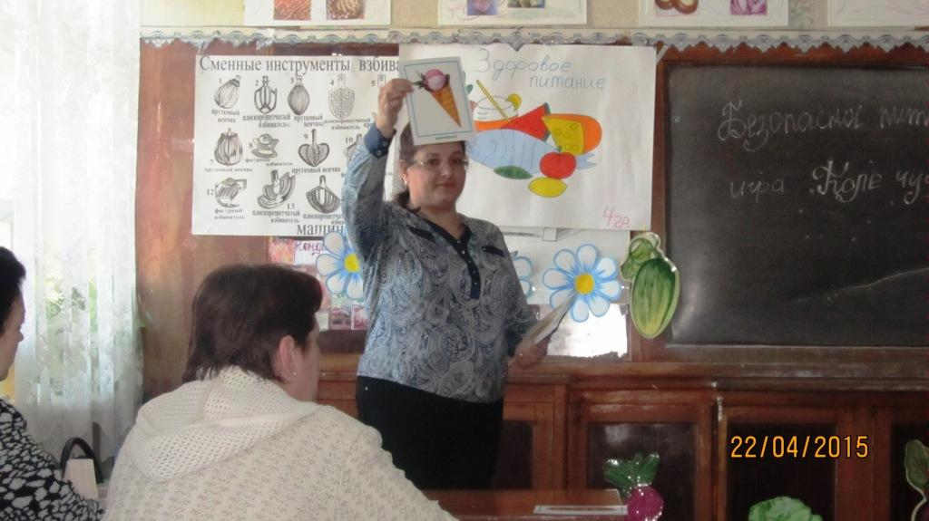
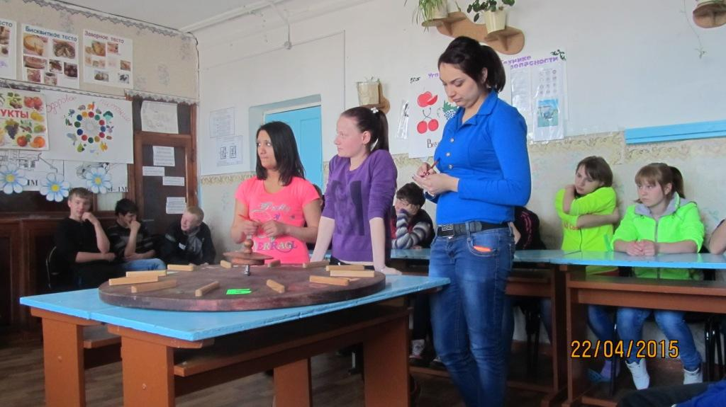
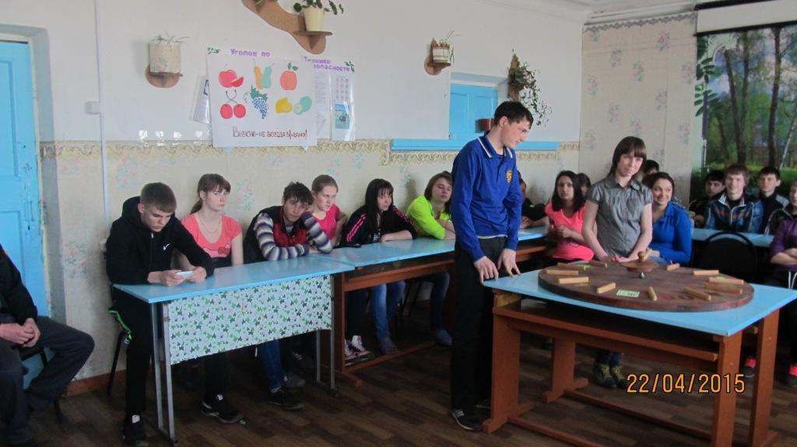
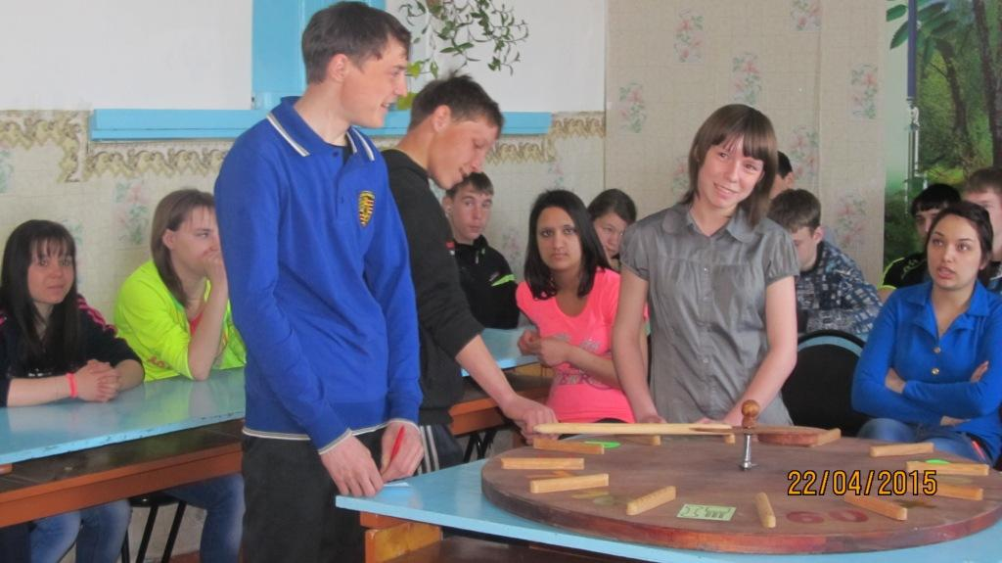
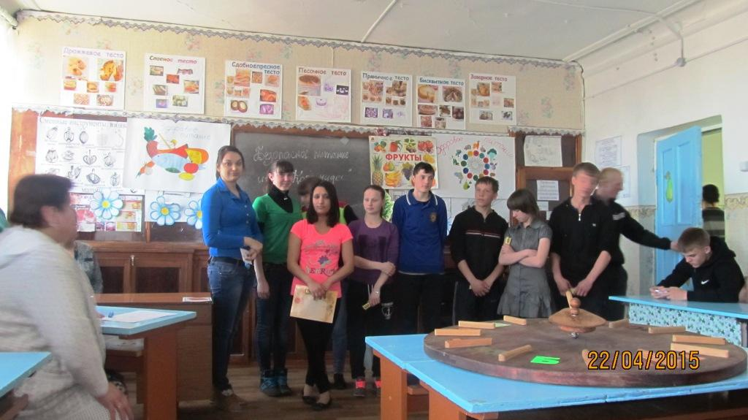
В игре принимали участие ребята как по профессиям ФГОС, так и с ограниченными возможностями здоровья, которые изучают предметы «Физиология питания с основами продовольственных товаров» (ФГОС) и «Основы физиологии питания, санитарии и гигиены» (ОВЗ).

